**Contaminación de las aguas subterráneas en las urbanizaciones de la ciudad de Juliaca**

***Groundwater contamination in the urban areas***

***of the city of Juliaca***

Bolaños Limaylla José Abdiel1, Catari Coquecahua Edilson Neil2, Molina Carita Arnold Edward3, Paco Quispe Yerik Giovanny4

*Universidad Peruana Unión, Facultad de Ingeniería y Arquitectura, Ingeniería Ambiental*

**Resumen**

El objetivo del estudio fue analizar la contaminación de las aguas subterráneas en las urbanizaciones de Juliaca, identificando sus causas y efectos en la salud pública. Se aplicó una metodología de revisión documental utilizando bases académicas como SciELO, Redalyc, y Google Académico, seleccionando 10 artículos relevantes tras aplicar filtros de inclusión. Los resultados evidenciaron que muchas familias consumen aguas subterráneas contaminadas por residuos domésticos, pozos sépticos y productos químicos, con deficiente acceso a servicios básicos. Se concluye que esta problemática pone en riesgo la salud de la población, especialmente en zonas sin agua potable ni alcantarillado, y que urge una gestión eficiente del recurso hídrico junto a políticas públicas para su protección.

***Palabras clave:*** Aguas subterráneas, contaminación hídrica, pozos sépticos, salud pública, urbanizaciones, servicios básicos.

**Abstract**

The objective of this study was to analyze groundwater contamination in Juliaca's residential areas, identifying its causes and effects on public health. A document review methodology was applied using academic databases such as SciELO, Redalyc, and Google Scholar, selecting 10 relevant articles after applying inclusion filters. The results showed that many families consume groundwater contaminated by household waste, septic tanks, and chemicals, and have poor access to basic services. The conclusion is that this problem puts the health of the population at risk, especially in areas without drinking water or sewage systems, and that efficient management of water resources is urgently needed, along with public policies for their protection.

***Key words:*** Groundwater, water contamination, septic tanks, public health, residential areas, basic services.

**Introducción**

La contaminación del agua surge mediante una modificación generada por el hombre dentro de su estructura y su entorno, haciendo que quede inhabilitada para el consumo y uso de todo ser vivo (Danós, 2018).

La contaminación del agua o También denomina contaminación hídrica se debe que en su composición existen presencia de Sustancias químicas que alteran sus propiedades haciendo que sea Perjudicial e insalubre (Raffino, 2021).

La contaminación del agua no solo se puede ver mediante las sustancias químicas sino también de forma física con las propiedades detectadas en su olor (Garcia, 2024).

La contaminación es la presencia de diferentes sustancias físicas, químicas y biológicas en diferentes cuerpos receptores, por lo que es perjudicial para toda vida existente en los entornos naturales (Casillas R. , 2023).

Mayoría de las familias que se encuentran en las urbanizaciones de la ciudad de Juliaca no cuentan con agua potable por ello consumen agua subterránea contaminada.

En un estudio realizado en la Universidad de Zulia, evaluaron la calidad del agua de cuatro pozos subterráneos, en una zona rural del estado Mérida, Venezuela. Su objetivo fue analizar las características fisicoquímicas y microbiológicas para determinar su potabilidad. Aunque los parámetros fisicoquímicos se ajustaron a la normativa nacional, se detectó la presencia de coliformes totales y *Pseudomonas* adaptadas a esas condiciones. En consecuencia, concluyeron que el agua de tres de los pozos no era apta para el consumo humano sin un tratamiento previo adecuado, como la coagulación, filtración y cloración (Vilca, 2022).

Vilca (2022) evaluó la calidad del agua para consumo en Chullunquiani, Juliaca, encontrando que, aunque la mayoría de los parámetros fisicoquímicos estaban dentro del rango permitido, el aluminio en aguas superficiales y el boro en aguas subterráneas superaban los límites establecidos.

Las aguas subterráneas están contaminadas por la actividad negligente de la población, porque con nuestras acciones descuidadas como al sacar el agua de los pozos cuando echamos pesticidas a los campos por la lixiviación y echar detergente estamos contaminado la fuente que sustenta a personas y niños afectando su salud. Según López (2011) Nos muestra que nuestra sociedad mientras iba creciendo en producción, también en la contaminación con las emisiones contaminantes para nuestro planeta como las actividades industriales, minerales y más, cuyas sustancias pueden ser absorbidas por la tierra luego así contaminar a las aguas subterráneas.

Asimismo, la falta de servicios básicos causa contaminación y esto afecta a las personas que se encuentran en las urbanizaciones. Con respecto a ello Medrano (2020) explica que mientras una población crece su demanda por servicios básicos también, y se requiere de tratamientos eficientes porque si nos es así aquellas aguas son un peligro para todas aquellas personas en su salud ya que tendría sustancias afectantes.

Presencia de pozos sépticos en las urbanizaciones es un problema que causa la contaminación de las aguas subterráneas es la más común, ya que en diferentes urbanizaciones donde no hay alcantarillado, desagüe, tienen pozos sépticos, así teniendo el riesgo de una expansión de los contaminantes mediante la lixiviación y así teniendo un problema de salud e hídrica para las personas que requieren de su uso como los niños, familias y toda la urbanización. Según Lledó (2002) menciona de la contaminación de las aguas subterráneas tiene orígenes diversos, que pueden clasificarse según la actividad que la genera, destacando las de tipo doméstico e industrial. En el ámbito doméstico, las principales fuentes incluyen fosas sépticas, aguas negras, fugas en alcantarillados y vertidos de aguas residuales.

**Surgimiento de las aguas subterráneas**

Las aguas del subsuelo se originan cuando el agua de lluvia se filtra a través del suelo y rocas permeables hasta acumularse sobre capas impermeables, formando acuíferos. En México, su uso comenzó en 1847 con pozos artesianos que aprovechaban la presión natural del subsuelo. Más adelante, con el uso de bombas, la extracción se intensificó, pero esta práctica causó impactos ambientales debido al desconocimiento sobre el papel integral del agua subterránea dentro del ecosistema (Dominguez, 2007).

**Medidas de solución para la contaminación de las aguas subterráneas**

En este contexto la solución se podría implementar las medidas de gestión de una autoridad mediante cuotas o límites de extracción porque cuando el agua del sub suelo está a libre alcance pueda estar expuesta a las contaminaciones, por eso está la solución, así evitando la contaminación de este recurso hídrico (Martínez, 2001).

El nivel de vulnerabilidad de un sector de la población de la periferia de la ciudad, viven en viviendas sin agua potable, desagüe, que va relacionado con la presencia de la desnutrición infantil, la anemia, analfabetismo y otros elementos. En los últimos años existe mayor acceso a servicios básicos.

Las aguas servidas sin tratamiento, sumándose además el vertido de las aguas tratadas de las Lagunas de Oxidación, ubicada en la comunidad de Chilla que no cuentan con un control de calidad final de aguas y que no tienen la capacidad suficiente para tratar el volumen de aguas servidas producidas por las actividades urbanas.

¿Cómo afecta la contaminación de las aguas subterráneas en la vivencia de cada persona? ¿Cómo surge la contaminación de las aguas subterráneas? ¿Cómo surgen las aguas subterráneas? El presente artículo de investigación tiene el objetivo de analizar y explicar de la contaminación de las aguas subterráneas en las urbanizaciones de la ciudad de Juliaca, para informar y hacer conocer de cómo se contaminan las aguas subterráneas.

**Método**

**Instrucciones para la actividad de la investigación:**

**Etapa 1.** Para la revisión sobre la contaminación de las aguas subterráneas, se utilizaron diversas fuentes de información académica como Redalyc, SciELO, Google Académico, Dialnet y repositorios institucionales Estas plataformas proporcionan acceso tanto a literatura revisada.

**Etapa 2**. Las palabras clave utilizadas para la búsqueda fueron: "contaminación", "aguas subterráneas". Esta estrategia se aplicó en cada base de datos para obtener resultados más precisos y relevantes, ajustando los filtros según cada plataforma.

**Etapa 3.** Para seleccionar los artículos y otras fuentes relevantes en esta revisión, se establecieron criterios específicos de inclusión y exclusión. Se incluyeron únicamente artículos revisados en grupos escritos en español. Por otro lado, se excluyeron trabajos sin acceso al texto completo, estudios que no son relacionados al tema.

**Etapa 4.** Se recuperaron inicialmente 40 enlaces de diferentes fuentes de investigación relacionados con el tema, de los cuales 10 cumplían con los criterios de inclusión establecidos. Para filtrar los artículos relevantes, se revisaron las partes importantes de la literatura científica.

**Resultados**

***Figura 1*** Plano de sectorización del ámbito de estudio de Juliaca

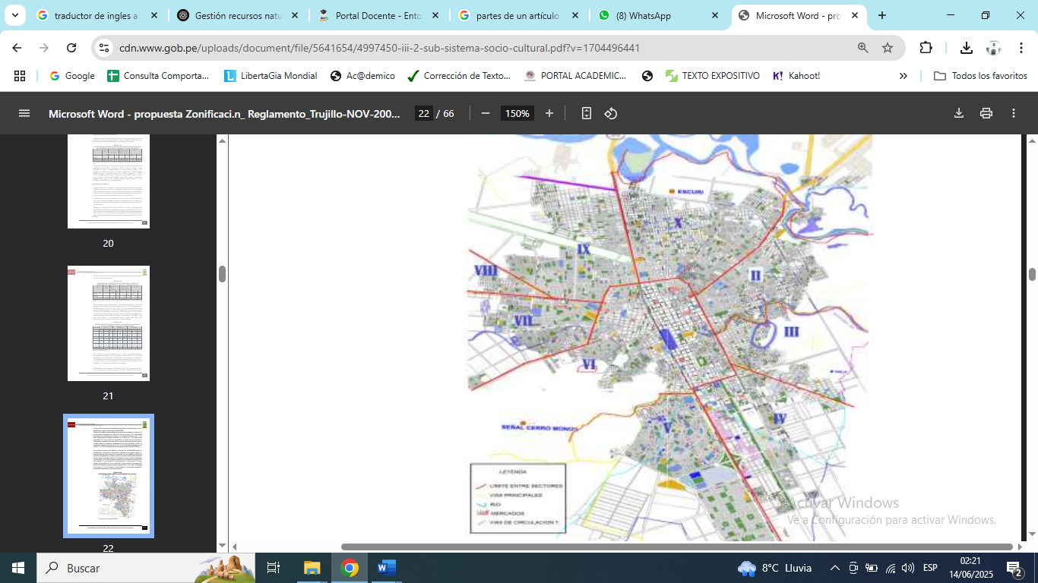

**Tabla 1** *Plataformas académicas*

|  |  |  |  |
| --- | --- | --- | --- |
| N.º | Plataformas académicas | Cantidad | % |
| 1 | Redalyc | 6 | 15 |
| 2 | SciELO | 3 | 7.5 |
| 3 | Google Académico | 14 | 35 |
| 4 | Repositorios institucionales | 8 | 20 |
| 5 | Otros | 9 | 22.5 |
| Total | | 40 | 100 |

**Tabla 2** *Acceso a los servicios básicos*

|  |  |  |  |
| --- | --- | --- | --- |
| Distritos | Acceso a los servicios básicos | | |
| Agua % | Alcantarillado % | Luz eléctrica % |
| Juliaca y San Miguel | 56 | 58 | 87 |
| Caracoto | 6 | 8 | 77 |

Elaboración: Equipo Técnico PDU Juliaca, con datos de SEDA Juliaca.

**Tabla 3** *Sin acceso a los servicios básicos*

|  |  |  |  |
| --- | --- | --- | --- |
| Distritos | Sin acceso a los servicios básicos | | |
| Agua % | Alcantarillado % | Luz eléctrica % |
| Juliaca y San Miguel | 44 | 42 | 13 |
| Caracoto | 94 | 8 | 23 |

**Discusión**

El 50% de la población de Juliaca no tiene agua potable y alcantarillado dura realidad. Carencia de servicios pone en graves problemas a la población. Un grupo consume agua no tratada, poniendo en riesgo su salud. Otros deben pagar más de 100 soles al mes para comprar el líquido tratado y así evitan enfermarse.

La falta de información ante los cuidados de las aguas subterráneas es importante sin eso puede generar consecuencias de desinformación, las personas que viven y benefician se las aguas subterráneas al no saber cómo tratarlas, estas mismas se van contaminando con el tiempo y esto al final afectará a ellos mismos en su salud y si hablamos de aquellas poblaciones su niños, jóvenes, adultos y personas de tercera edad caerán enfermos con problemas de digestión. Los estudios de Asprilla (2018) en Colombia, son similares al presente trabajo de investigación, porque trata de la gestión y estudio de las aguas subterráneas de los acuíferos han estado enfocados casi exclusivamente en enfoques físicos e ingenieriles, dejando de lado perspectivas económicas. A diferencia de otras regiones del mundo, donde abundan estudios que proponen tasas óptimas de extracción basadas en análisis económicos, en Suramérica, y particularmente en Colombia y Cundinamarca, aún no se han llevado a cabo investigaciones integrales que busquen optimizar el uso sostenible de estos valiosos recursos hídricos.

Las aguas residuales sin tratamiento que estas se mezclan con las aguas subterráneas, ya que la primera en su estructura trae desechos y eso afecta a las personas que lo consumen y más aún si es en una urbanización la contaminación y el daño incrementa para las diferentes personas. De acuerdo con Bardales (2018) menciona de los diversos estudios, han evidenciado que la descarga de aguas residuales sin tratar puede infiltrarse en el subsuelo y contaminar las aguas subterráneas. Esto ocurre especialmente cuando los sistemas de tratamiento están en mal estado o no operan correctamente, lo que permite que contaminantes como bacterias y materia orgánica e inorgánica lleguen a los pozos cercanos, afectando su calidad y salud de las personas.

**Conclusión**

En conclusión, reafirmamos nuestra tesis inicial, después de haber analizado y explicado sobre cómo se contaminan las aguas subterráneas en las urbanizaciones de la ciudad de Juliaca. Nos damos cuenta que, al no tener el agua potable, las personas optan por consumir aguas subterráneas, porque está al alcance de ellos, en definitiva, las personas llevan consigo grandes problemas de su salud.

# **Referencias Bibliográficas**

Asprilla, J. M. (2018). *Economía de la extracción sostenible de aguas subterráneas en la sábana de Bogota.* (Tesis de pregrado), Pontíficia Universidad Averiana Bogotá, Bogota-Colombia. Obtenido de https://core.ac.uk/download/pdf/185621513.pdf

Bardales, B. L. (2018). Evaluación de la calidad del agua subterránea. *Univerdad Nacional de Ucayali*, 9. Obtenido de https://apirepositorio.unu.edu.pe/server/api/core/bitstreams/2f564cca-bd83-4358-b810-aabe39c92586/content

Casillas, R. (2023). *Planta de tratamiento inteligente de aguas residuales con un sistema y metodo de monitoreo.* Instituto Tecnologico, Aguascalientes. Aguascalientes México: conciencia tecnologica. Obtenido de https://www.redalyc.org/articulo.oa?id=94475786004

Danós, R. C. (2018). *Contaminacion del Agua por efecto de las operaciones mineras.* (Tesis de posgrado), Universidad Inca Garcilazo de la Vega, Cajamarca-Perú. Obtenido de https://core.ac.uk/download/pdf/230597618.pdf

Dominguez, J. (2007). *El Agua subterranea como elemento de debate en la historia de México.* (Tesis de posgrado), Universidad Ncional Autónoma de México. Obtenido de https://www.researchgate.net/profile/Judith-Dominguez-5/publication/272158118_El_agua_subterranea_como_elemento_de_debate_en_la_historia_de_Mexico/links/63e872266425237563a8e9de/El-agua-subterranea-como-elemento-de-debate-en-la-historia-de-Mexico.pdf

Garcia, G. J. (2024). *Contaminación del Agua del Estado de Puebla.* (Tesis de pregrado), Benemerita Universidad Autonoma de Puebla, México-Puebla. Obtenido de https://repositorioinstitucional.buap.mx/server/api/core/bitstreams/35344817-e26c-4cc9-88c7-8b06298d7766/content

Lledó, L. C. (2002). *Contaminación de las aguas subterráneas: Tipo doméstico e industrial.* (Tesis de pregrado), Jaén - Cajamarca. Obtenido de https://d1wqtxts1xzle7.cloudfront.net/87487818/candela-conta-libre.pdf?1655195242=&response-content-disposition=inline%3B+filename%3DContaminacion_De_Las_Aguas_Subterraneas.pdf&Expires=1748614402&Signature=CDe2K4J7fx8N5DAEuogCJWQmI9UN7hUt3pd1Urc9aHs1wfemI

Lopéz, A. E. (2011). Fitorremediación: Una alternativa para eliminar la contamianción. *Tropical and Subtropical Agroescosystems*, 612. Obtenido de https://www.scielo.org.mx/pdf/tsa/v14n2/v14n2a2.pdf

Martínez, E. I. (2001). *Economía y gestión sostenible de las agaus subterráneas.* (Tesis de posgrado), Universisas politécnica de Madrid, Madrid-España. Obtenido de https://oa.upm.es/704/1/02200111.pdf

Medrano, M. (2020). *Operatividad de las Plantas de Tratamiento de Aguas Residuales Domésticas.* (Tesis de pregrado), Universidad Alas Peruanas, Puno, Puno-Perú. Obtenido de https://dialnet.unirioja.es/servlet/articulo?codigo=7643639

Raffino. (5 de Agosto de 2021). *Contaminación del Agua*. Obtenido de https://concepto.de/contaminacion-del-agua/

Vilca, U. D. (2022). *Características microbiológicas de los pozos de Agua Subterráneas en el consumo humano.* Universidad Privada San Carlos-Puno, Juliaca. Obtenido de https://repositorio.upsc.edu.pe/handle/UPSC%20S.A.C./146